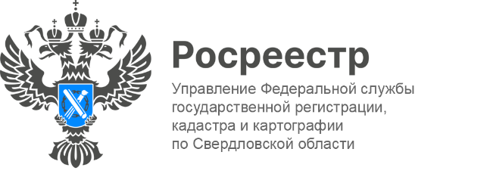

ПРЕСС-РЕЛИЗ

Публичные обсуждения в сфере СРО

Управление Федеральной службы государственной регистрации, кадастра и картографии по Свердловской области приглашает принять участие в публичных обсуждениях на тему: «Правоприменительная практика Управления Росреестра по Свердловской области  в сфере осуществления контроля (надзора) за деятельностью саморегулируемых организаций арбитражных управляющих, саморегулируемых организаций оценщиков, саморегулируемых организаций кадастровых инженеров».

Мероприятие планируется к проведению 19 декабря 2024 года в 11:00 в формате видеоконференции посредством платформы СБЕР.

Для этого необходимо перейти по ссылке <http://salutejazz.ru/kex3tf?psw=OBoXABtXDhtcChAWREMZCFMADQ>

В ходе прямого эфира будут освещены вопросы, касающиеся:

- правоприменительной практики Управления Росреестра по Свердловской области в сфере осуществления контроля (надзора) за деятельностью саморегулируемых организаций арбитражных управляющих, саморегулируемых организаций оценщиков, саморегулируемых организаций кадастровых инженеров

- правоприменительной практики Управления Росреестра по Свердловской области в сфере привлечения арбитражных управляющих к административной ответственности.

С повесткой мероприятия, а также материалами, предварительно подготовленными для публичных обсуждений, Вы можете ознакомиться на сайте Управления:

[https://rosreestr.gov.ru/open-service/statistika-i-analitika/obshchestvennye-obsuzhdeniya/obsuzhdeniya-2024_ij6/](_栁琀琀瀀猀㨀⼀⼀爀漀猀爀攀攀猀琀爀⸀最漀瘀⸀爀甀⼀漀瀀攀渀ⴀ猀攀爀瘀椀挀攀⼀猀琀愀琀椀猀琀椀欀愀ⴀ椀ⴀ愀渀愀氀椀琀椀欀愀⼀漀戀猀栀挀栀攀猀琀瘀攀渀渀礀攀ⴀ漀戀猀甀稀栀搀攀渀椀礀愀⼀漀戀猀甀稀栀搀攀渀椀礀愀ⴀ㈀　㈀㐀开椀樀㘀⼀)

Получить дополнительную информацию возможно при обращении в Управление Росреестра по Свердловской области по телефонам 8 (343) 375-40-58, контактное лицо – начальник отдела по контролю и надзору в сфере саморегулируемых организаций Чернавских Екатерина Борисовна.

**Контакты для СМИ**

Пресс-служба Управления Росреестра по Свердловской области

+7 343 375 40 81

[press66_rosreestr@mail.ru](mailto:press66_rosreestr@mail.ru)

[www.rosreestr.gov.ru](http://www.rosreestr.gov.ru)

620062, г. Екатеринбург, ул. Генеральская, 6 а.